2017年安徽省中小学新任教师公开招聘统一笔试
中学物理学科考试大纲
一、考试性质
安徽省中小学新任教师公开招聘考试是为全省教育行政部门招聘教师而进行的统一、公开的选拔性考试，是落实“省考、县管、校用”教师管理体制的基础工作。其目的是吸引有志于从事基础教育事业的优秀人才到中小学任教，进一步规范中小学新任教师公开招聘工作，把好教师“入口关”。考试采取笔试和面试相结合的方式进行。笔试结果将作为安徽省中小学新任教师公开招聘面试的依据，同时纳入考试总成绩。招聘考试从教师相应岗位的专业素质和教育教学能力等方面进行全面考核，择优录取。招聘考试应具有较高的信度、效度，必要的区分度和适当的难度。
二、考试目标与要求
本考试首先关注考生对中学物理课程的学科理论知识、实验等的理解和掌握状况，以及对其中所蕴含的思想、方法等的认识水平。要求考生能全面、深入地理解这些知识内容、具有较强的实验水平，对思想、方法层面的问题有基本正确、合理的认识。
其次，关注考生对大学普通物理学的基本理论知识的理解状况，以及对其中所蕴含的思想、方法等的认识水平。要求考生能正确理解这些知识内容，并能与中学阶段的问题合理地结合;关于其中思想和方法层面的问题，要求能结合具体的问题进行恰当地表达、说明(比如：微积分在具体问题中的运用)。
第三，关注考生作为一名物理教师应具有的基本素质。要求考生能根据中学生的年龄特点和知识状况，把实际教学内容进行合理地呈现与表达，包括能提出恰当的教学目标、进行合理的教学设计和组织有效的教学过程等。
三、考试内容范围
1.学科专业知识
(1)中学物理课程知识内容的考查，以我省现行中学物理教材为基本依据，考查内容为高中物理1、物理2、物理3—1、3—2、3—3、3—4和3—5等七个模块的内容，具体内容见附件：表1。
(2)大学普通物理学内容的考查，以力学、电磁学、热学和光学中的基本部分为主，具体内容见附件：表2。
2.学科课程与教学论
这部分内容的考查原则上从两方面进行。
(1)《普通高中物理课程标准(实验)》(报考高中物理教师)、《义务教育物理课程标准(2011年版)》(报考初中物理教师)中的课程性质、基本理念、课程目标、教学建议和评价建议等。
(2)中学物理课程实施。包括实际教学内容分析、教学目标设定、各种课型(理论课、实验课等)组织，以及对相关问题的评价等。
四、考试形式和试卷结构
1.考试形式：闭卷、笔试，考试时间150 分钟，试卷分值100分。
2.主要题型：选择题、实验题、简答题、计算题等。
3.内容比例：学科专业知识约占70﹪，课程与教学论约占30﹪。
附件：
表1 中学物理内容
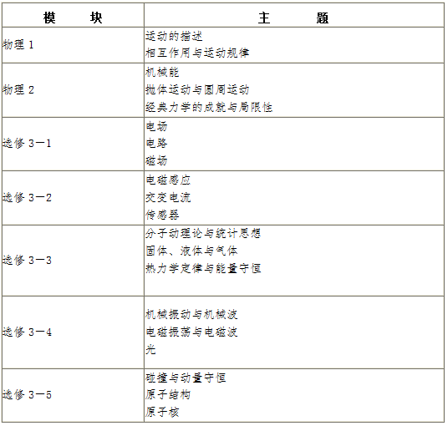
表2 大学普通物理学内容
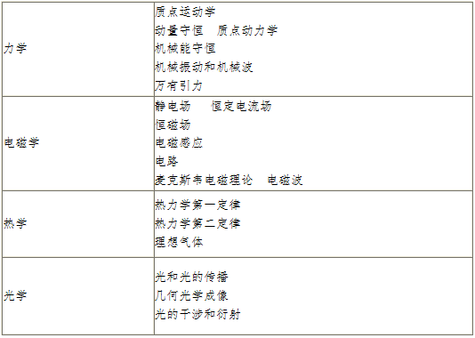
表3 实验内容(按高中阶段教学要求)
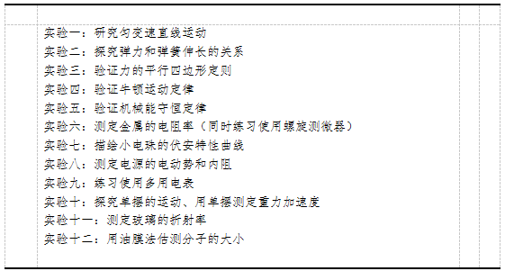
1.要求会正确使用的仪器主要有：刻度尺、游标卡尺、螺旋测微器、天平、秒表、电火花计时器或电磁打点计时器、弹簧秤、电流表、电压表、多用电表、滑动变阻器、电阻箱等。
2.要求认识误差问题在实验中的重要性，了解误差的概念，知道系统误差和偶然误差;知道用多次测量求平均值的方法减少偶然误差;能在某些实验中分析误差的主要来源;不要求计算误差。
3.要求知道有效数字的概念，会用有效数字表达直接测量的结果。间接测量的有效数字运算不作要求。

